ПРАВИЛА БЕЗОПАСНОСТИ В СЕТИ ИНТЕРНЕТ
- Не рассказывать о себе и друзьях незнакомым людям в интернете!
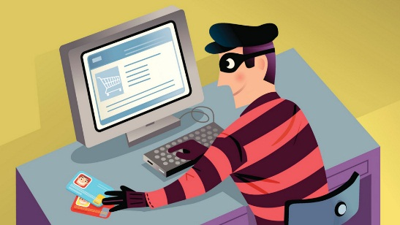
Чтобы вор к нам не пришел,
И чужой нас не нашел,
Телефон свой, адрес, фото
В интернет не помещай
И другим не сообщай
- При регистрации придумывать сложный пароль и логин, не говори их никому

- Не встречаться со знакомыми из Интернета без предупреждения родителей.
Злые люди в интернете
Расставляют свои сети.
С незнакомыми людьми
Ты на встречу не иди!
- Не отправлять СМС для получения доступа к информации без ведома взрослых
- Не скачивайте и не открывайте неизвестные или присланные незнакомцами файлы из интернета

Не хочу попасть в беду –
Антивирус заведу!
Всем, кто ходит в интернет
Пригодится наш совет.

Чтобы избежать заражения компьютера вирусом, установи на него специальную программу – антивирус.

- Не переходи по сомнительным ссылкам и не посещай сомнительные сайты.
- Если ты получил спам или СМС от чужих людей, не доверяй им и не отвечай!

Помни, что в виртуальном мире действуют те же правила вежливости, что и в реальном!
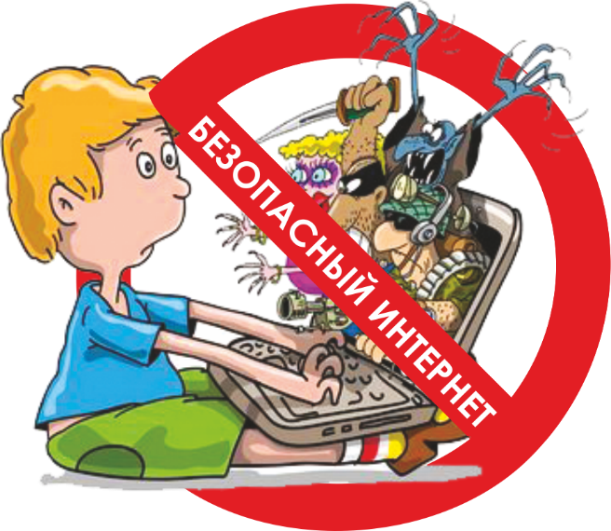

В интернете:
Нельзя:
- Всем подряд сообщать свою частную информацию
- Нельзя открывать вложенные файлы электронной почты, когда не знаешь отправителя.
- Нельзя рассылать спам и «информационную грязь»
- Нельзя грубить, придираться, вести себя невежливо и агрессивно.
Осторожно:
- Не все пишут правду
- Читаешь о себе неправду в интернете – сообщи об этом родителям
- Незаконное копирование в интернете – воровство
- Открыл что-то угрожающее – не бойся позвать на помощь
Можно:
- Уважай другого пользователя
- Открывай только те ссылки, в которых уверен
- Пользуешься интернет источником – делай ссылку на него

Тест на знание правил поведения в Интернете
- Новый друг предлагает тебе обменяться фотографиями, как ты поступишь?
А) Попрошу его фото, а потом отправлю свое.
Б) Посоветуюсь с родителями.
- В чате тебя обозвали очень грубыми словами, что ты сделаешь?
А) Обзову в ответ.
Б) Прекращу разговор с этим человеком
- Знакомый предложил разослать телефон и адрес «плохой девочки», чтобы все о не знали.
А) Потребую доказательств, что она плохая.
Б) Сразу откажусь.
- Пришло сообщения с заголовком «От провайдера» - запрашивают твой логин и пароль.
А) Вышлю только пароль, они сами должны знать логин.
Б) Отмечу письмо как Спам.
Посчитай, сколько получилось ответов «А» и «Б»
4 «А» – Тебе еще многому надо научится
3 «А» и 1 «Б» - Внимательно почитай этот буклет
2 «А» и 2 «Б» - Неплохо, но ты защищен на половину
1 «А» и 3 «Б» - Ты почти справился, но есть слабые места
4 «Б» - Молодец! К Интернету готов!

Опасности в интернете
Безопасность
- Преступники в интернете;
- Вредоносные программы;
- Интернет мошенничество и хищение данных;
- Азартные игры;
- Онлайновое пиратство;
- Интернет-хулиганство;
- Недостоверная информация;
- Материалы нежелательного содержания.
- Вовлечение в экстремизм и терроризм
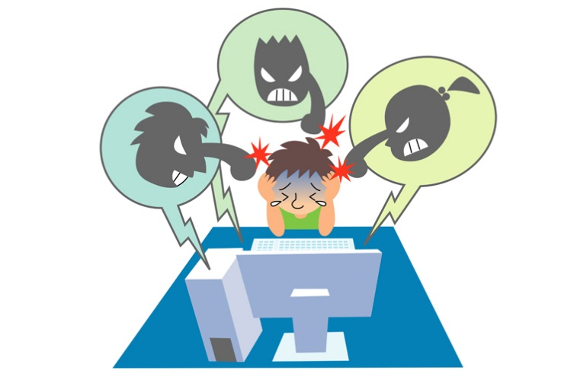
в сети Интернет



